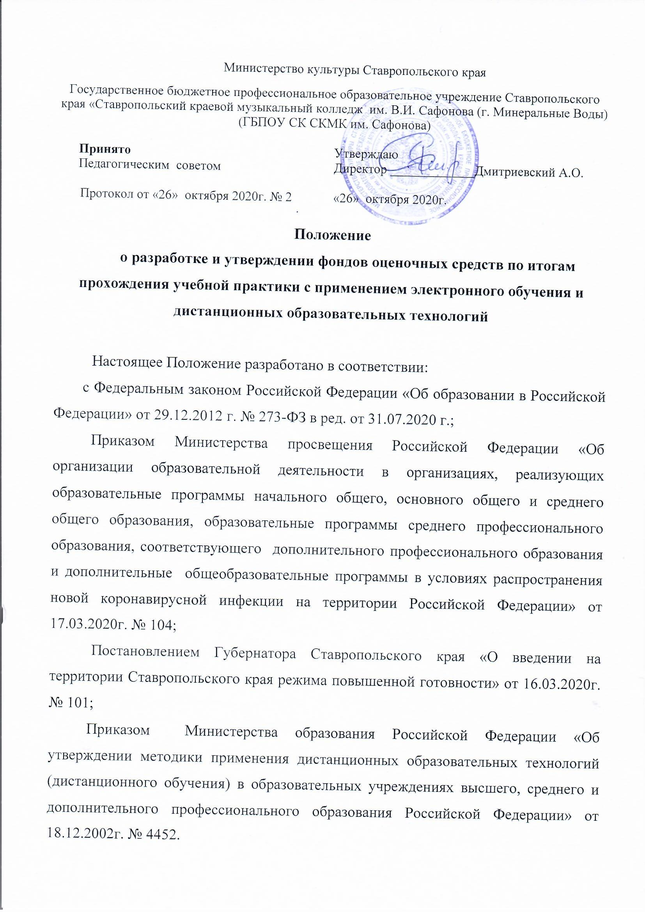
1.Общие положения
Для аттестации по итогам прохождения учебной практики обучающимися государственного бюджетного образовательного учреждения среднего профессионального образования Ставропольского края «Ставропольский краевой музыкальный колледж им. В.И.Сафонова (г. Минеральные Воды)» (далее ‒ Учреждение) на период угрозы возникновения чрезвычайных ситуаций и введения режима повышенной готовности, в том числе в условиях, направленных на предотвращение распространения новой коронавирусной инфекции (COVID-19) на территории Ставропольского края, создаются фонды оценочных средств с применением электронного обучения и дистанционных образовательных технологий.
Итогом прохождения учебной практики в период освоения профессиональных модулей является формирование, закрепление, развитие практических навыков, общих и профессиональных компетенций в процессе выполнения определенных видов работ с использованием необходимых знаний и умений, связанных с будущей профессиональной деятельностью ‒ музыкально-инструментальным и вокальным исполнительством, музыкальной педагогикой в организациях дополнительного образования (детских школах искусств по видам искусств), общеобразовательных организациях, профессиональных образовательных организациях, организацией и постановкой культурно-массовых мероприятий и театрализованных представлений, руководством творческими коллективами.

При разработке фондов оценочных средств с применением электронного обучения и дистанционных образовательных технологий необходимо учитывать специфику текущего контроля и аттестации по итогам прохождения учебной практики для максимального приближения программ прохождения учебной практики к будущей профессиональной деятельности обучающихся в данных условиях.
Фонды оценочных средств для текущего контроля успеваемости и аттестации по итогам прохождения учебной практики с применением электронного обучения и дистанционных образовательных технологий разрабатываются и принимаются соответствующими предметно-цикловыми комиссиями, а затем утверждаются директором Учреждения.
Изменения и дополнения в фонды оценочных средств по итогам прохождения учебной практики с применением электронного обучения и дистанционных образовательных технологий принимаются и утверждаются в том же порядке, что и основные фонды.

2. Фонд оценочных средств по итогам прохождения учебной практики
Образец
Министерство культуры Ставропольского края

Государственное бюджетное профессиональное образовательное учреждение Ставропольского края «Ставропольский краевой музыкальный колледж им. В.И. Сафонова (г. Минеральные Воды)
(ГБПОУ СК СКМК им. Сафонова)

Принят  предметно-цикловой комиссией  Протокол от «___» _________г. №  Председатель _________ | Утверждаю  Директор _____________Дмитриевский А.О.  «___» _________г.

Фонд оценочных средств,

с применением электронного обучения и дистанционных образовательных технологий в условиях, направленных на предотвращение распространения новой коронавирусной инфекции (COVID-19) на территории Ставропольского края, по итогам прохождения учебной практики
программы подготовки специалистов среднего звена углубленной подготовки по специальности
___________________________________________________________
(код, наименование специальности)

Разработчик ‒ ________________________________________

1. Общие положения
1.1. Настоящий фонд оценочных средств предназначен на период угрозы возникновения чрезвычайных ситуаций и введения режима повышенной готовности, в том числе в условиях, направленных на предотвращение распространения новой коронавирусной инфекции (COVID-19) на территории Ставропольского края.
Он используется для аттестации обучающихся по итогам прохождения учебной практики в государственном бюджетном образовательном учреждении среднего профессионального образования Ставропольского края «Ставропольский краевой музыкальный колледж им. В.И.Сафонова (г. Минеральные Воды)» (далее ‒ Учреждение) на соответствие их персональных достижений поэтапным требованиям образовательной программы, позволяющим оценить практический опыт, знания, умения и освоенные компетенции в условиях применения электронного обучения и дистанционных образовательных технологий.
Итогом прохождения учебной практики в период освоения профессиональных модулей является формирование, закрепление, развитие практических навыков, общих и профессиональных компетенций в процессе выполнения определенных видов работ с использованием необходимых знаний и умений, связанных с будущей профессиональной деятельностью ‒ _______________ (по стандарту)
1.2. Аттестация по итогам прохождения учебной практики:
УП.00. | Учебная практика | Аттестация по итогам прохождения  учебной практики по семестрам
УП.01.
УП.02.
УП.…

1.3. Оценка по итогам прохождения учебной практики

Итоги прохождения учебной практики оцениваются дифференцированным зачетом:
5 (отлично),
4 (хорошо),
3 (удовлетворительно),
2 (неудовлетворительно).
2. Государственные требования к итогам прохождения учебной практики, подлежащие проверке
Общие и профессиональные компетенции
В результате контроля и оценки прохождения учебной практики осуществляется комплексная проверка общих и профессиональных компетенций:
Выпускник, получающий квалификацию «Артист, преподаватель»,
должен обладать общими компетенциями, включающими способность и готовность:
ОК 1. _______________________________________________________.
ОК 2. ________________________________________________________
ОК 3. _______________________________________________________.
ОК …
Должен обладать профессиональными компетенциями, соответствующими основным видам профессиональной деятельности:

________________ деятельность:
ПК 1.1. ______________________________________________________.
ПК 1.2. ______________________________________________________.
ПК …

________________ деятельность:
ПК 2.1. ______________________________________________________.
ПК 2.2. ______________________________________________________.
ПК …
Требования к практическому опыту, умениям, знаниям
В результате профессионального обучения в сфере _________________ деятельности выпускник должен:
иметь практический опыт:

уметь:

знать:

В результате профессионального обучения в сфере _________________ деятельности выпускник должен:
иметь практический опыт:

уметь:

знать:

3. Виды работ по учебной практике, подлежащих проверке
Индекс | Раздел программы подготовки специалистов среднего звена | Семестр | Виды работ
УП.00. | Учебная практика
УП.01 | _____________________________  ОК 1.  ОК 2.  ОК 3.  ОК …  ПК 1.1.  ПК 1.2.  ПК …  ПК 2.1.  ПК 2.2.  ПК … |  | Раздел 1. (при наличии) Тема 1.1. (при наличии)  Тема 1 (при наличии)  Объем изучаемого материала (репертуара):  Примерный репертуар:  Предоставление видеозаписи / аудиозаписи исполнения  Конспект  Практичесие задания  Задачи и упражнения  Заполнение таблиц  Темы для презентаций, рефератов, творческих заданий
УП.01 |  |  | Раздел 2. (при наличии) Тема 2.1. (при наличии)  Тема 2 (при наличии)
УП.02 | _____________________________  ОК 1.  ОК 2.  ОК 3.  ОК …  ПК 1.1.  ПК 1.2.  ПК …  ПК 2.1.  ПК 2.2.  ПК … |  | Раздел 1. (при наличии) Тема 1.1. (при наличии)  Тема 1 (при наличии)
УП.02 |  |  | Раздел 2. (при наличии) Тема 2.1. (при наличии)  Тема 2 (при наличии)
УП… | _____________________________  ОК 1.  ОК 2.  ОК 3.  ОК …  ПК 1.1.  ПК 1.2.  ПК …  ПК 2.1.  ПК 2.2.  ПК … |  | Раздел 1. (при наличии) Тема 1.1. (при наличии)  Тема 1 (при наличии)

4. Критерии оценки по итогам прохождения учебной практики
Индекс | Раздел программы подготовки специалистов среднего звена | Семестр | Критерии оценки
УП.00. | Учебная практика
УП.01 | _____________________________  ОК 1.  ОК 2.  ОК 3.  ОК …  ПК 1.1.  ПК 1.2.  ПК …  ПК 2.1.  ПК 2.2.  ПК … |  | 5 (отлично):  Общие и профессиональные компетенции освоены:  ОК 1., ОК 2., ОК 3., ОК …  ПК 1.1., ПК 1.2., ПК …  ПК 2.1., ПК 2.2., ПК …  4 (хорошо):  Общие и профессиональные компетенции освоены:  ОК 1., ОК 2., ОК 3., ОК …  ПК 1.1., ПК 1.2., ПК …  ПК 2.1., ПК 2.2., ПК …  3 (удовлетворительно):  Общие и профессиональные компетенции освоены:  ОК 1., ОК 2., ОК 3., ОК …  ПК 1.1., ПК 1.2., ПК …  ПК 2.1., ПК 2.2., ПК …  2 (неудовлетворительно):  Общие и профессиональные компетенции не освоены:  ОК 1., ОК 2., ОК 3., ОК …  ПК 1.1., ПК 1.2., ПК …  ПК 2.1., ПК 2.2., ПК …

5. Общие положения текущего контроля прохождения учебной практики
5.1. В ходе учебного процесса руководитель практики обязан контролировать результаты прохождения обучающимися учебной практики на соответствие их персональных достижений поэтапным требованиям программы подготовки специалистов среднего звена углубленной подготовки, позволяющие оценить знания, умения, практический опыт и освоенные компетенции, эффективность и выполнение объема самостоятельной работы.
5.2. Руководители учебной практики в форме индивидуальных занятий, обязаны выставлять оценки текущей успеваемости обучающихся помесячно в журнале учебных занятий.
5.3. Текущая успеваемость обучающихся оценивается в баллах:
5 (отлично);
4 (хорошо);
3 (удовлетворительно);
2 (неудовлетворительно)

6. Формы текущего контроля прохождения учебной практики
Параметры контроля прохождения учебной практики на индивидуальных занятиях
Оценка текущей успеваемости по учебной практике выставляется с учетом индивидуального подхода к первоначальному профессиональному уровню студента. На протяжении всего образовательного процесса оценка текущей успеваемости предполагает контроль следующих параметров в обучении:
продуктивность работы на занятиях с применением электронного обучения и дистанционных образовательных технологий;
интенсивность закрепления знаний, умений, практического опыта, освоения общих и профессиональных компетенций;
регулярность выполнения заданий;
качество выполнения самостоятельной работы;

своевременность предоставления видео-, аудиозаписей с исполнением произведений, в том числе с использованием фонограммы-минусовки партии сопровождения.

7. Программные требования к текущему контролю прохождения учебной практики
Индекс | Раздел программы подготовки специалистов среднего звена | Семестр | Программные требования к текущему контролю прохождения учебной практики
УП.00. | Учебная практика
УП.01 | _____________________________  ОК 1.  ОК 2.  ОК 3.  ОК …  ПК 1.1.  ПК 1.2.  ПК …  ПК 2.1.  ПК 2.2.  ПК … |  | Раздел 1. (при наличии) Тема 1.1. (при наличии)  Тема 1 (при наличии)  …
УП.01 |  |  | Раздел 2. (при наличии) Тема 2.1. (при наличии)  Тема 2 (при наличии)
УП.02 | _____________________________  ОК 1.  ОК 2.  ОК 3.  ОК …  ПК 1.1.  ПК 1.2.  ПК …  ПК 2.1.  ПК 2.2.  ПК … |  | Раздел 1. (при наличии) Тема 1.1. (при наличии)  Тема 1 (при наличии)  …
УП.02 |  |  | Раздел 2. (при наличии) Тема 2.1. (при наличии)  Тема 2 (при наличии)
УП… | _____________________________  ОК 1.  ОК 2.  ОК 3.  ОК …  ПК 1.1.  ПК 1.2.  ПК …  ПК 2.1.  ПК 2.2.  ПК … |  | Раздел 1. (при наличии) Тема 1.1. (при наличии)  Тема 1 (при наличии)  …

8. Критерии оценки
Результаты качества прохождения учебной практики (текущий контроль) оценивается в баллах:
5 (отлично);
4 (хорошо);
3 (удовлетворительно);
2 (неудовлетворительно).

Критерии оценки текущего контроля прохождения обучающимися учебной практики:
Индекс | Раздел программы подготовки специалистов среднего звена | Семестр | Критерии оценки
УП.00. | Учебная практика
УП.01 | _____________________________  ОК 1.  ОК 2.  ОК 3.  ОК …  ПК 1.1.  ПК 1.2.  ПК …  ПК 2.1.  ПК 2.2.  ПК … |  | 5 (отлично):  Общие и профессиональные компетенции осваиваются:  ОК 1., ОК 2., ОК 3., ОК …  ПК 1.1., ПК 1.2., ПК …  ПК 2.1., ПК 2.2., ПК …  4 (хорошо):  Общие и профессиональные компетенции осваиваются:  ОК 1., ОК 2., ОК 3., ОК …  ПК 1.1., ПК 1.2., ПК …  ПК 2.1., ПК 2.2., ПК …  3 (удовлетворительно):  Общие и профессиональные компетенции осваиваются:  ОК 1., ОК 2., ОК 3., ОК …  ПК 1.1., ПК 1.2., ПК …  ПК 2.1., ПК 2.2., ПК …  2 (неудовлетворительно):  Общие и профессиональные компетенции не осваиваются:  ОК 1., ОК 2., ОК 3., ОК …  ПК 1.1., ПК 1.2., ПК …  ПК 2.1., ПК 2.2., ПК …

3. Фонд оценочных средств по итогам прохождения учебной практики, интегрированной с теоретическим обучением по общепрофессиональным (музыкально-теоретическим) дисциплинам

Для отдельных дисциплин общепрофессионального цикла (музыкально-теоретических дисциплин), традиции преподавания которых предполагают неразрывное единство теоретического курса обучения с формированием первоначальных профессиональных практических навыков в процессе прохождения учебной практики, фонды оценочных средств разрабатываются с учетом интегрирования оценочных средств по самой дисциплине и по итогам прохождения соответствующего вида учебной практики.

